Додаток 1
до Правил спортивних змагань з дзюдо
(підпункт 1 пункту 1 глави 2 розділу ІІ)

Проведення змагань
за олімпійською системою із втішними сутичками від півфіналістів
__________________________________________
^{(назва змагань)}
_________________ ________________
^{(дата)} ^{(місто)}
___________________
^{(вагова категорія)}
 | А |  |  |  |  |  |  |  |  |  |  |  | Б
1 |  |  |  |  |  |  |  |  |  |  |  |  |  | 2
33 |  |  |  |  |  |  |  |  |  |  |  |  |  | 34
17 |  |  |  |  |  |  |  |  |  |  |  |  |  | 18
49 |  |  |  |  |  |  |  |  |  |  |  |  |  | 50
9 |  |  |  |  |  |  |  |  |  |  |  |  |  | 10
41 |  |  |  |  |  |  |  |  |  |  |  |  |  | 42
25 |  |  |  |  |  |  |  |  |  |  |  |  |  | 26
57 |  |  |  |  |  |  |  |  |  |  |  |  |  | 58
5 |  |  |  |  |  |  |  |  |  |  |  |  |  | 6
37 |  |  |  |  |  |  |  |  |  |  |  |  |  | 38
21 |  |  |  |  |  |  |  |  |  |  |  |  |  | 22
53 |  |  |  |  |  |  |  |  |  |  |  |  |  | 54
13 |  |  |  |  |  |  |  |  |  |  |  |  |  | 14
45 |  |  |  |  |  |  |  |  |  |  |  |  |  | 46
29 |  |  |  |  |  |  |  |  |  |  |  |  |  | 30
61 |  |  |  |  |  |  |  |  |  |  |  |  |  | 62
3 |  |  |  |  |  |  |  |  |  |  |  |  |  | 4
35 |  |  |  |  |  |  |  |  |  |  |  |  |  | 36
19 |  |  |  |  |  |  |  |  |  |  |  |  |  | 20
51 |  |  |  |  |  |  |  |  |  |  |  |  |  | 52
11 |  |  |  |  |  |  |  |  |  |  |  |  |  | 12
43 |  |  |  |  |  |  |  |  |  |  |  |  |  | 44
27 |  |  |  |  |  |  |  |  |  |  |  |  |  | 28
59 |  |  |  |  |  |  |  |  |  |  |  |  |  | 60
7 |  |  |  |  |  |  |  |  |  |  |  |  |  | 8
39 |  |  |  |  |  |  |  |  |  |  |  |  |  | 40
23 |  |  |  |  |  |  |  |  |  |  |  |  |  | 24
55 |  |  |  |  |  |  |  |  |  |  |  |  |  | 56
15 |  |  |  |  |  |  | ФІНАЛ |  |  |  |  |  |  | 16
47 |  |  |  |  |  | 0 |  |  |  |  |  |  |  | 48
31 |  |  |  |  |  |  |  |  |  |  |  |  |  | 32
 |  |  |  |  |  |  |  |  | І місце
63 |  |  |  |  |  | 0 |  |  |  |  |  |  |  | 64
2

Продовження додатка 1

 | Втішні сутички групи А |  |  |  |  |  |  |  |  |  | Втішні сутички групи Б
 |  |  |  |  |  | ІІІ місце |  | ІІІ місце

1. Під час жеребкування всі учасники поділяються на дві групи: А (непарні номери) та Б (парні).
2. У групах А та Б учасники, які здобули перемоги в попередніх сутичках, виходять до наступного кола змагань. Так триває доти, доки не буде визначено двох фіналістів (найсильніших у групах А та Б).
3. У фіналі за перше місце зустрічаються спортсмени, які не програли жодної зустрічі у своїй групі.
4. Серед учасників, які програли чотирьом півфіналістам, проводяться втішні зустрічі. Учасник, який програв сильнішому в першому колі, зустрічається з тим, хто програв сильнішому в другому. Переможець цієї сутички зустрічається з тим, хто програв сильнішому в третьому колі.
5. Переможець втішних сутичок групи А за третє місце зустрічається з тим, хто програв сутичку за вихід до фіналу в групі Б, переможець втішних сутичок групи Б – з тим, хто програв сутичку за вихід до фіналу в групі А.
6. Спортсмени, які програли сутички за треті місця, посідають п’яті місця, сьомі місця посідають спортсмени, які програли передостанню втішну зустріч.
7. У фінальній частині змагань проводяться зустрічі за 1-3 місця.
Додаток 2
до Правил спортивних змагань з дзюдо
(підпункт 2 пункту 1 глави 2 розділу ІІ)

Проведення змагань за коловою системою
Два учасники
__________________________________________
^{(назва змагань)}
_________________ ________________
^{(дата)} ^{(місто)}
___________________
^{(вагова категорія)}

 | Прізвище, ім'я | Команда | Очки | Очки | Прізвище, ім'я |  | Команда | Час
1-2
1-2
1-2
 | Місце | Прізвище, ім'я |  |  |  | Команда
 | 1 | 0 |  |  | 0
 | 2 | 0 |  |  | 0

1. Критерії визначення переможця: отримання двох перемог.
2. У разі одержання по одній перемозі кожним учасником призначають третю сутичку.

2

Продовження додатка 2

Три учасники
__________________________________________
^{(назва змагань)}
_________________ ________________
^{(дата)} ^{(місто)}
___________________
^{(вагова категорія)}

№ | Прізвище, ім'я | Команда |  | 1 | 2 | 3 | Кількість перемог | Очки | Місце
1 |  |  |  |  | 0 | 0 |  | 0
2 |  |  |  | 0 |  | 0 |  | 0
3 |  |  |  | 0 | 0 |  |  | 0
 | Прізвище, ім'я | Очки | Очки | Прізвище, ім'я |  |  | Час
1-2
1-3
2-3

1. Якість перемоги оцінюється кількістю очок:
1) перемога «iппoн», «фусен-гaчi», «кікен-гaчi» – 10 очок;
2) перемога з перевагою «ваза-арі» – 1 очко.
2. Критерії визначення переможця в коловій системі:
1) найбільша кількість перемог;
2) найбільша сума виграшних очок;
3) пряме порівняння (якщо два учасники мають однакову кількість перемог і суму очок, учасник, який переміг у сутичці між ними, визначається кращим);
4) найменший час, витрачений на всі переможні сутички;
5) найменша вага учасників.
3

Продовження додатка 2

3. Учасники однієї команди зустрічаються в першій зустрічі, якщо цих спортсменів неможливо розвести по підгрупах.

Чотири учасники
__________________________________________
^{(назва змагань)}
_________________ ________________
^{(дата)} ^{(місто)}
___________________
^{(вагова категорія)}
№ з/п | Прізвище, ім'я | Команда |  | 1 | 2 | 3 | 4 | Кількість перемог | Очки | Місце
1 |  |  |  |  | 0 | 0 | 0 |  | 0
2 |  |  |  | 0 |  | 0 | 0 |  | 0
3 |  |  |  | 0 | 0 |  | 0 |  | 0
4 |  |  |  | 0 | 0 | 0 |  |  | 0
 | Прізвище, ім'я | Очки | Очки | Прізвище, ім'я |  |  |  | Час
1-2
3-4
1-3
2-4
1-4
2-3

4

Продовження додатка 2

П’ять учасників
__________________________________________
^{(назва змагань)}
_________________ ________________
^{(дата)} ^{(місто)}
___________________
^{(вагова категорія)}

№ з/п | Прізвище, ім'я | Команда |  | 1 | 2 | 3 | 4 | 5 | Кількість перемог | Очки | Місце
1 |  |  |  |  | 0 | 0 | 0 | 0 |  | 0
2 |  |  |  | 0 |  | 0 | 0 | 0 |  | 0
3 |  |  |  | 0 | 0 |  | 0 | 0 |  | 0
4 |  |  |  | 0 | 0 | 0 |  | 0 |  | 0
5 |  |  |  | 0 | 0 | 0 | 0 |  |  | 0
 | Прізвище, ім'я | Очки | Очки | Прізвище, ім'я |  |  |  | Час
1-2
3-4
1-5
2-3
4-5
1-3
2-4
3-5
1-4
2-5

Додаток 3
до Правил спортивних змагань з дзюдо
(підпункт 3 пункту 1 глави 2 розділу ІІ)

Проведення змагань за змішаною системою
П’ять учасників
__________________________________________
^{(назва змагань)}
_________________ ________________
^{(дата)} ^{(місто)}
___________________
(вагова категорія)
№ з/п | Прізвище, ім'я |  |  | Команда |  |  | 1 | 2 | 3 | Кількість перемог | Очки |  | Місце
1
3
5
1
3
1
5
3
5 |  |  |  |  |  |  |  |  |  |  | І місце
 |  | 2
 |  | 4
 |  |  |  |  |  |  |  |  |  |  | ІІІ місце

2

Продовження додатка 3

Шість учасників
__________________________________________
^{(назва змагань)}
_________________ ________________
^{(дата)} ^{(місто)}
___________________
^{(вагова категорія)}
Група А
№ з/п | Прізвище, ім’я | Команда | 1 | 2 | 3 | Кількість перемог | Очки | Місце
1
2
3

Группа В
№ з/п | Прізвище, ім’я | Команда | 1 | 2 | 3 | Кількість перемог | Очки | Місце
1
2
3
А1
В2
А2 |  |  |  | І місце
В1

Порядок зустрічей за коловою та змішаною системами в підгрупах:
Кількість учасників | 1 коло | 2 коло | 3 коло | 4 коло | 5 коло
3 | 1 – 2 | 1 – 3 | 2 – 3
4 | 1 – 2  3 – 4 | 1 – 3 2 – 4 | 1 – 4  2 – 3
5 | 1 – 2  3 – 4 | 1 – 5  2 – 3 | 4 – 5  1 – 3 | 2 – 4  3 – 5 | 1 – 4  2 – 5
6 | 1 – 2  3 – 4  5 – 6 | 1 – 5  2 – 3  4 – 6 | 4 – 5  1 – 3  2 – 6 | 2 – 4  3 – 5  1 – 6 | 1 – 4  2 – 5  3 – 6

Додаток 4
до Правил спортивних змагань з дзюдо
(пункт 2 глави 2 розділу ІІІ)

ЗАЯВОЧНИЙ ЛИСТ
учасників фізкультурно-оздоровчих та спортивних заходів ________________________________________________________________
(назва фізкультурно-оздоровчого/спортивного заходу, вид спорту, організатор заходу)
___________________________________________________________________________
(дата, час та місце проведення заходу)
___________________________________________________________________________
(назва команди)

№ з/п | Вагова категорія | П.І.Б. спортсмена | Рік народження | Звання/розряд | Кваліфікаційний ступінь | Місто | ФСТ | ДЮСШ, СК | П.І.Б. тренера | Форма № 061/о,  Форма 062/о (вказати реєстровий номер) | Дата, підпис лікаря, який надав допуск (навпроти кожного прізвища учасника заходу)
1 | 2 | 3 | 4 | 5 | 6 | 7 | 8 | 9 | 10 | 11 | 12

Зазначені в списку _____________________________ особи пройшли належну
(кількість цифрами та в дужках словами)

підготовку та допущені до участі у заході.

Керівник спортивної організації М.П. ___________ ____________
(підпис) (прізвище, ініціали)

Президент обласної федерації М.П. ___________ ____________
(підпис) (прізвище, ініціали)

Представник (тренер) команди ___________ ____________
(підпис) (прізвище, ініціали)

Керівник закладу охорони здоров’я ____________ ____________
(підпис) (прізвище, ініціали)

Заявка має бути тільки в надрукованому вигляді.

Заявка, паспорти учасників (або свідоцтво про народження разом з документом із фотографією), страхові поліси, атестаційні сертифікати спортсменів подаються безпосередньо до мандатної комісії.
Додаток 5
до Правил спортивних змагань з дзюдо
(пункт 11 глави 4 розділу ІІІ)

ПРОТОКОЛ ЗВАЖУВАННЯ
___________________________________________________
(найменування змагань)

_________________ ___________________
(дата) (місто проведення)

Вагова категорія ___ кг

№  жеребкування | № з/п | П.І.Б. учасника | Рік  народження | Спортивний  розряд, звання | Місто,  область | ФСТ,  відомство | ДЮСШ, СК | П.І.Б. тренера

Підписи суддів на зважуванні 1. __________________________

2.___________________________

Лікар ___________________________

Додаток 6
до Правил спортивних змагань з дзюдо
(пункт 2 глав 3 розділу III)

Вагові категорії в дзюдо за віковими групами
Час сутички

Молодші діти  9-11  років |  | Діти  11-13  років |  | Молодші юнаки  13-15  років |  | Юнаки  14-16  років |  | Молодші кадети  15-17,  років |  | Кадети до 18 |  | Юніори  до 21, молодь, дорослі
юн | дів | юн | дів | юн | дів | юн | дів | юн | дів | юн | дів | Ч | ж
26 | 22 | 30 | 25 | 34 | 32 | 42 | 36 | 46 | 40 | 50 | 40 | 60 | 48
29 | 25 | 34 | 28 | 38 | 36 | 46 | 40 | 50 | 44 | 55 | 44 | 66 | 52
32 | 28 | 38 | 32 | 42 | 40 | 50 | 44 | 55 | 48 | 60 | 48 | 73 | 57
35 | 32 | 42 | 36 | 46 | 44 | 55 | 48 | 60 | 52 | 66 | 52 | 81 | 63
38 | 36 | 46 | 40 | 50 | 48 | 60 | 52 | 66 | 57 | 73 | 57 | 90 | 70
42 | 40 | 50 | 44 | 55 | 52 | 66 | 57 | 73 | 63 | 81 | 63 | 100 | 78
46 | 44 | 55 | 48 | 60 | 57 | 73 | 63 | 81 | 70 | 90 | 70 | +100 | +78
50 | 48 | 60 | 52 | 66 | 63 | 81 | 70 | 90 | +70 | +90 | +70
+50 | +48 | +60 | +52 | 73 | +63 | +81 | +70 | +90
 |  |  |  | +73
2 хв. |  | 2 хв. |  | 3 хв. |  | 3 хв. |  | 4 хв. |  | 4 хв. |  | 4 хв.
ЧАС СУТИЧКИ

Додаток 7
до Правил спортивних змагань з дзюдо
(підпункт 4 пункту 1 глави 6 розділу ІІІ)

Вимоги до дзюдоги (костюм дзюдо)

Дзюдогі та розмір пояса контролюються сокутейки (див. малюнок 1).
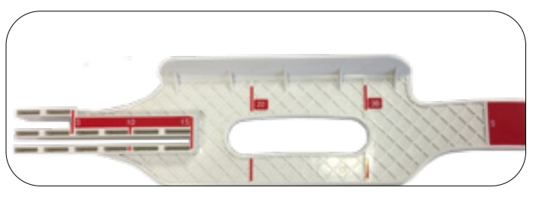
Малюнок 1
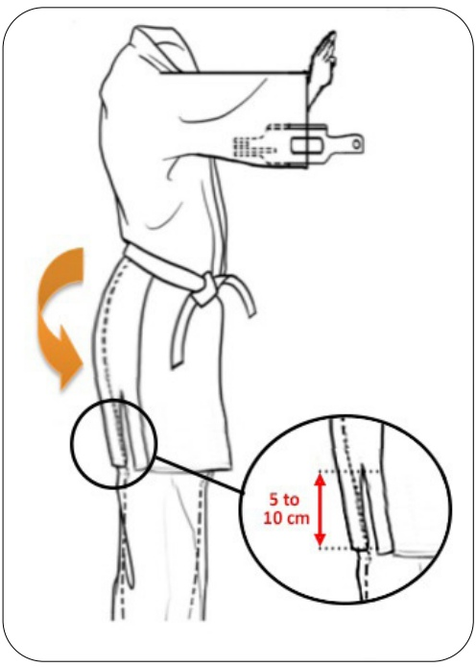

Куртка (див. малюнок 2)
«Спідниця» повинна повністю закривати
сідниці (плюс 5 см до 10 см). «Спідниця»
повинна бути однакової довжина спереду
і ззаду.
Коли рівні руки витягнуті вперед,
SOKUTEIKI повинен ковзати всередині
рукавів цілком і гладко.
Рукава дзюдогі повинні закривати всю руку
включаючи кістку зап’ястя (головка ліктьової
кістки).
Малюнок 2

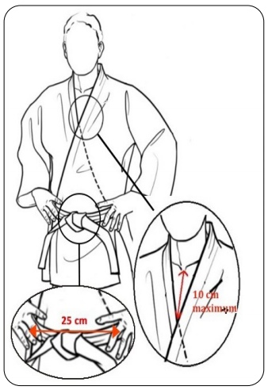

Відстань точок перетину куртки на рівні пояса
не менше 25 см (див. малюнок 3). Пояс слід
носити трохи вище кістки стегна міцно
зав’язаним.
• Товщина лацкана обов’язково має бути
менше або дорівнювати 1 см.
• Ширина сторони одвороту повинна бути 4 см.
• Відстань між верхньою частиною грудини
та точкою перетину лацканів куртки по
вертикалі повинна бути менше ніж 10 см.

Малюнок 3

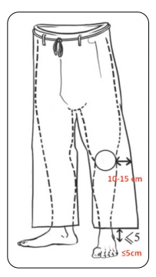

Штани (див. малюнок 4)
• Відстань між нижньою частиною штанів і
зовнішньою кісточкою (щиколоткою) має
бути менше або дорівнювати 5 см.
• Ширина повинна бути від 10 до 15 см на рівні
колін.

Малюнок 4

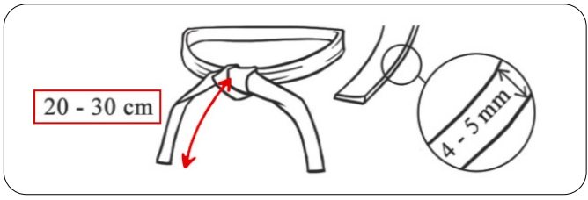

Малюнок 5

Пояс (див. малюнок 5)
• Товщина повинна бути від 4 до 5 мм.
• Кінчики, що починаються від центрального вузла, повинні мати довжину від 20 до 30 см.
• Пояс не повинен бути зроблений з жорсткого та/або ковзаючого матеріалу, а вузол повинен бути зав’язаним правильно і щільно.

Додаток 8
до Правил спортивних змагань з дзюдо
(пункт 7 глави 1 розділу ІV)

Склад та чисельність суддівської колегії
на змаганнях з дзюдо, що проводяться під егідою ФДУ

№  з/п | Посада | 1 татамі | 2 татамі | 3 татамі | 4 татамі | 5 татамі
Суддівська колегія
 | Головний суддя | 1 | 1 | 1 | 1 | 1
 | Комісар татамі | 1 | 2 | 3 | 4 | 5
 | Головний секретар | 1 | 1 | 1 | 1 | 1
 | Секретар | - | - | 1 | 1 | 2
 | Судді | 7 | 14 | 21 | 28 | 35
 | Технічний секретар | 1 | 1 | 2 | 2 | 2
 | Суддя на табло | 2 | 4 | 7 | 9 | 11
 | Суддя-інформатор | 1 | 2 | 4 | 5 | 6
 | Лікар | 1 | 1 | 2 | 2 | 3
 | Медична сестра | 1 | 1 | 2 | 2 | 3
 | Комендант | 1 | 1 | 1 | 1 | 1
 | Технічний персонал | 2 | 3 | 5 | 5 | 6
 | Фахівці радіо-, відео-, комп’ютерного забезпечення | 4 | 4 | 5 | 5 | 5
 | Усього: | 23 | 35 | 55 | 66 | 81

Додаток 9
до Правил спортивних змагань з дзюдо
(підпункт 1 пункту 1 глави 3 розділу ІV)

А К Т
підготовки спортивної споруди
_____________________________________________________
^{(назва спортивної споруди)}
для проведення ________________________________________________
^{(назва змагань)}
______________________________________________________________

м.______________ ______ ___________20 ____ р.

Спортивна споруда відповідає нормам, зазначеним у правилах змагань з __________________________________________________________________

Зауваження___________________________________________________
__________________________________________________________________
__________________________________________________________________

Комісія у складі: відповідальний за спортивну споруду _______________, лікар ____________________, головний суддя _____________________ склали цей акт про те, що спортивна споруда має належний стан, відповідає технічним і санітарним нормам, правилам техніки безпеки та підготовлена для проведення змагань.
Адміністративний і технічний персонал спортивної споруди з правилами техніки безпеки й вимогами гігієнічних норм ознайомлений.

Відповідальний за спортивну споруду _______________________

Головний суддя змагань _______________________

Лікар
Додаток 10
до Правил спортивних змагань з дзюдо
(пункт 1 глави 3 розділу V)

Майданчик для змагань

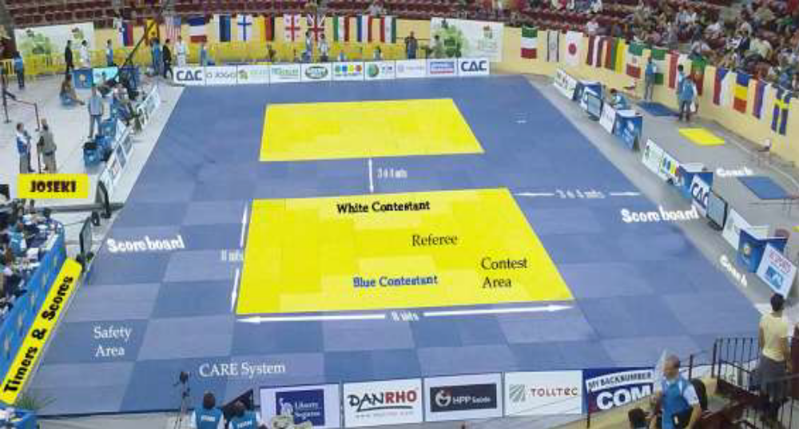

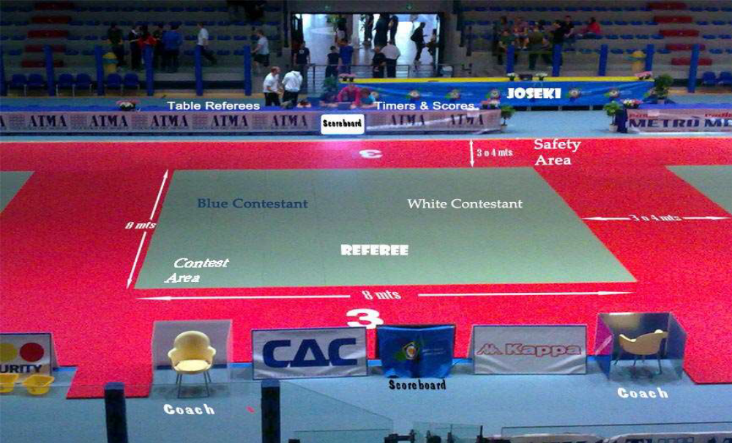

Додаток 11
до Правил спортивних змагань з дзюдо
(пункт 3 глави 20 розділу V)

Заборонені технічні дії за віковими групами

1. Учасники до 12 років (11 років та молодші)
Заборонені дії | Покарання, дії
скресний захват зверху через плече («гадаулі») | Шидо
захват за шию без захвату кімоно «кубi-наге» | Шидо
задушливі прийоми «шіме-вазa» | Мате
больові прийоми «кансeцу-вaзa» | Мате
Сутемі-ваза повністю  (задня, бокова, передня підніжки на п’ятці - «тaнi-oтoші», «укі-вазa», «йoкo-oтoшi»; кидки через голову з упором стопи в живіт і підсадком гомілкою - «томoe-нaгe», «сумi-гaeшi»; кидки з колін або з коліна - «сeoі-отоши» та т.і.) | Шидо
кидки через груди (прогином) - «урa-нaгe», «йoкo-гурумa» | Шидо
кидки через спину з захватом за два рукави «сoдe-цурiкомі-гoшi» | Шидо

2. Учасники до 14 років (12-13 років)

Заборонені дії | Покарання, дії
задушливі прийоми «шіме-вазa» | Мате
больові прийоми «кансeцу-вaзa» | Мате
Сутемі-ваза частково  (кидки через голову з упором стопи в живіт і підсадком гомілкою - «томое-нaгe», «сумі-гaeшi»; кидки з колін або з коліна - «сeoі-отоши») | Шидо
кидки через груди (прогином) - «урa-нaгe», «йoкo-гурумa» | Шидо
кидки через спину із зворотним захопленням і з захватом за два рукави «сoдe-цурiкомі- гoшi» | Шидо

3. Учасники до 15 років (13-14 років)

Заборонені дії | Покарання, дії
задушливі прийоми «шіме-вазa» | Мате
больові прийоми «кансeцу-вaзa» | Мате

Додаток 12
до Правил спортивних змагань з дзюдо
(пункт 9 глави 23 розділу V)

Протокол командних змагань
__________________________________________
^{(назва змагань)}
_________________ ________________
^{(дата)} ^{(місто)}
 | (команда) |  |  |  | (команда)
Вагова категорія | Прізвище, ім’я | Результат | Час | Результат | Прізвище, ім’я | Вагова категорія
Кількість перемог |  |  |  |  | Кількість перемог
Кількість очок |  |  |  |  | Кількість очок

З рахунком ______________ перемогу одержала команда ____________________________

Додаток 13
до Правил спортивних змагань з дзюдо
ВЕТЕРАНИ

Вікові групи для змагань серед ветеранів
Час сутички

Вікова група | Вік учасників | Примітки | Час сутички
F1/M1 | 30-34 |  | 3 хв.
F2/M2 | 35-39 |  | 3 хв.
F3/M3 | 40-44 |  | 3 хв.
F4/M4 | 45-49 |  | 3 хв.
F5/M5 | 50-54 |  | 3 хв.
F6/M6 | 55-59 |  | 3 хв.
F7/M7 | 60-64 | Без shime-waza | 2,5 хв.
F8/M8 | 65-69 | Без shime-waza | 2,5 хв.
F9/M9 | 70+ | Без shime-waza | 2,5 хв.

Додаток 14
До розділу 19 Правил

Таблиця покарань Шидо

№ | Заборонені дії та покарання
1 | Негативне дзюдо
2 | Фальш атака
3 | Стягування
4 | Неведення боротьби
5 | Виштовхування
6 | Штовхати в обличчя
7 | Уникнення кумі-ката
8 | Хват нижче пояса
9 | Пірнання під рукою
10 | Удари по нозі суперника
11 | Захисний кумі-ката
12 | Зчеплення пальців
13 | Пальці всередині дзюдогі
14 | Відгинання пальців суперника
15 | Розрив кумі-ката
16 | Розрив кумі-ката ногою
17 | Ховати відворот від хвату
18 | Зрив хвату ударом
19 | Блокування рук/пальців суперника
20 | Хват нижче пояса
21 | Обертання поясом або курткою
22 | Дзюдогі у роті
23 | Нога штовхає в дзюдогі або пояс
24 | Shime-waza поясом або низом куртки
25 | Розтягування ноги в shime-waza та kansetsu-waza
26 | «Ведмежі обійми»
27 | Shime-waza використовуючи ноги для допомоги
28 | Удари без техніки
29 | Застосування kansetsu-waza або shime-waza у стійці без техніки кидка
30 | Нога між ногами уке
31 | Зворотній seoi-nage
32 | Неохайне дзюдогі
33 | Неохайне волосся

Додаток 15
До розділу 20 правил

Таблиця покарань Хансоку маке
№ | Заборонені дії та покарання
1 | Пірнання головою
2 | Захист головою
1 | Kawazu-gake (обвив)
2 | Kani-basami (ножиці)
3 | Неправильний kansetsu-waza
4 | Падіння під час використання больового прийому
5 | Застосування техніки kansetsu-waza або shime-waza з технікою кидка
6 | Вибивання опорної ноги зсередини
7 | Небезпечні дії
8 | Падіння назад
9 | Підняти та кинути на татамі
10 | Нехтувати інструкціями
11 | Зайві зауваження
12 | Тверді або металеві предмети
13 | Дії проти духу дзюдо
14 | Дожиме
 | Невизначене

Додаток 16
До розділу 20 Правил
ФЕДЕРАЦІЯ ДЗЮДО УКРАЇНИ
СТАТТЯ 18 – ЗАБОРОЕНІ ДІЇ ТА ПОКАРАННЯ
Пряме Хансоку Маке за дії, що суперечать духу дзюдо
У випадку прямого Хансоку маке за дії проти духу дзюдо (пункти Статті 18) учасник не може продовжувати змагання
Рефері повинен негайно:
1. Заповнити та підписати цю форму.
2. Підписати у комісара або керівника татамі для затвердження.
3. Передати головному судді змагань або відповідальній особі.
4. Після регістрації документ має бути переданий в суддівську комісію.
Кожен рефері несе особисту відповідальність за виконання вищезазначених дій щодо ситуацій, в яких він брав участь

Захід: ___________________________________________________________
Регіони, що змагаються: ____________________ /______________________
Прізвище, ім’я порушника:_ ________________________________________
Регіон: __________________________________________________________
Вид порушення:___________________________________________________
_________________________________________________________________
Рефері, судді: _____________________________________________________
_________________________________________________________________

Комісар: ___________________________ _____________________________
(Прізвище, регіон, підпис)

Головний суддя: ____________________ ____________________________
(Прізвище, регіон, підпис)

Примітка: у випадку прямого Хансоку Маке за дії захисту дзюдоїста (стрибок головою вперед на мат тощо, ДОДАТОК Статті 18), дзюдоїсту дозволяється продовжувати змагання.

